江西农业大学网上报账系统操作指南
为更好地服务全校师生员工，进一步推进财务信息化工作，财务处从2016年3月1日起启用网上报账系统。现就操作方法作如下说明：

一、在财务处网站页面点击“网上报账系统”（或登录http://219.229.222.13/wsbz/），弹出登陆页面，输入账号（即工资编号）及密码进入网上报账系统。注：初始密码为工资编号
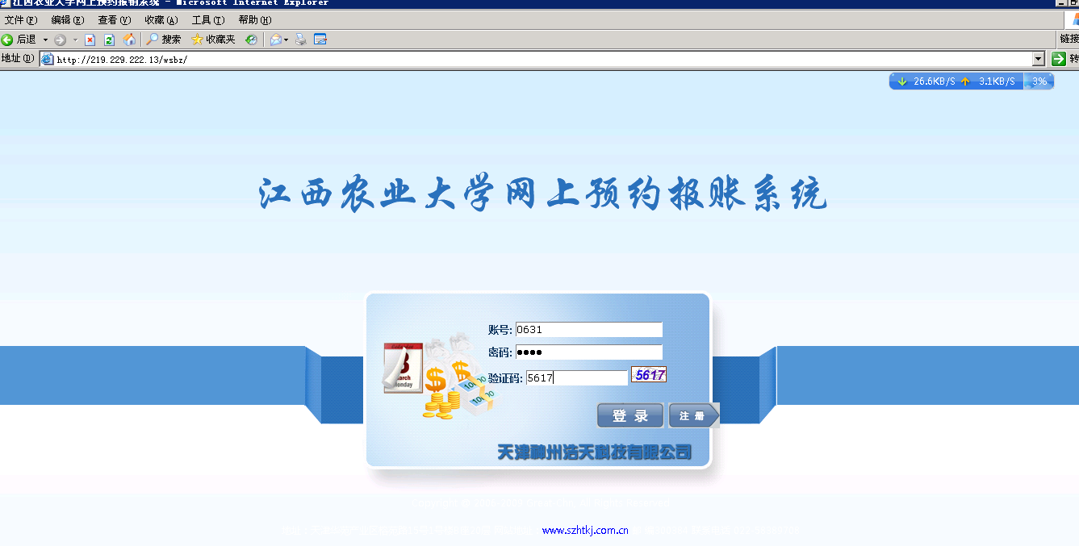

二、进入网上报账系统“我的项目”页面，该页面显示登录人负责项目信息，点击“查看”可显示项目收支明细（当年）和额度控制。在“我的项目”菜单下，有“负责项目”、“待修改业务”、“待提交业务”、“已提交业务”、“已完成业务”、“失败项目”六个子菜单。

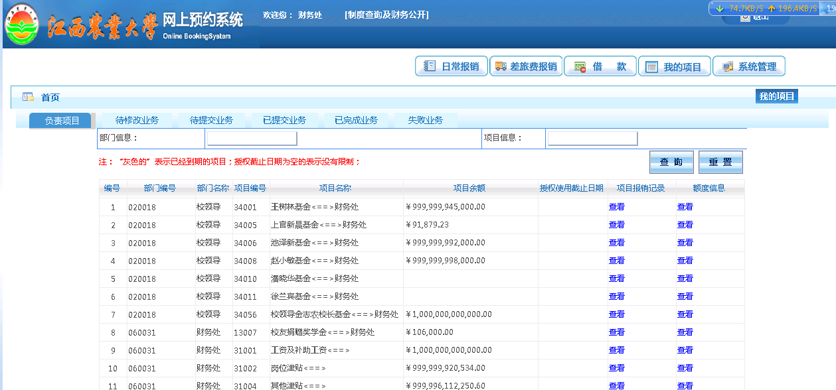

三、点击“日常报销”，进入日常报销页面。在“部门名称/项目编号”下点击“+”选择报销项目，在“报销内容”下点击“+”，根据报销科目填写报销具体内容。确认无误后，点击“下一步（填写支付方式）”，支付方式确认无误，点击“下一步（提交审核报账）”。选中一条或多条记录点击“删除”可删除已填报的信息，“重置”按钮可以清空所填写内容。

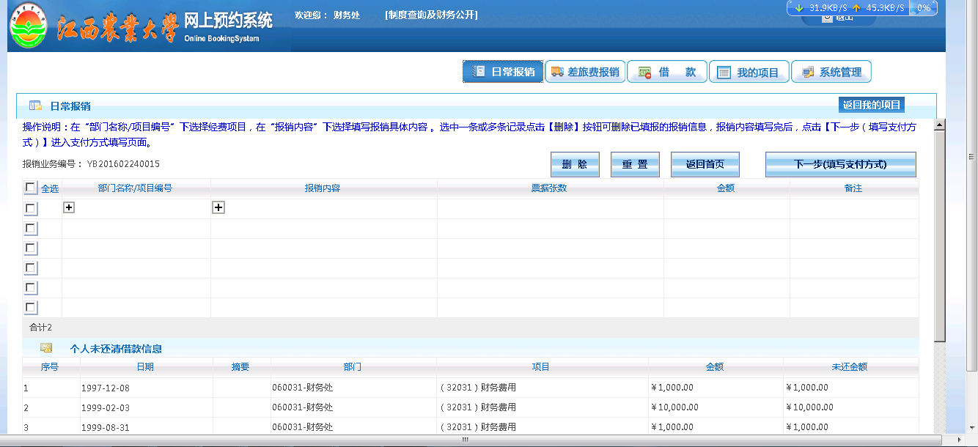

四、在选择报销项目页面，双击选定的“项目编号”。
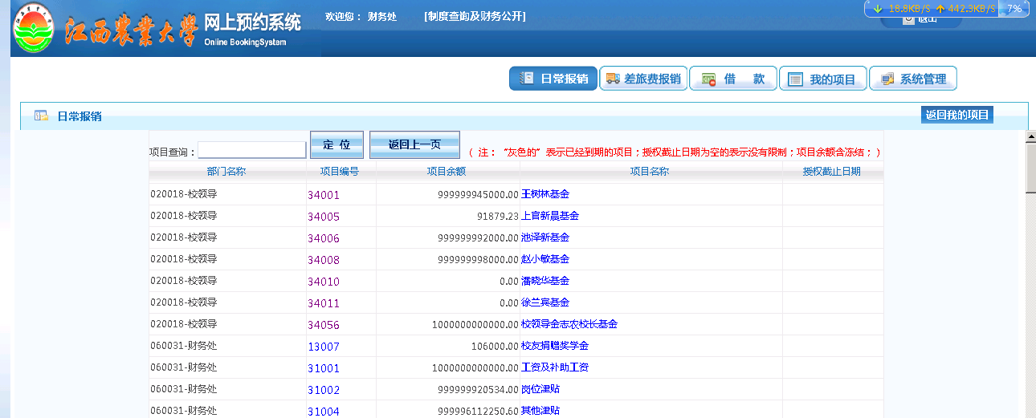

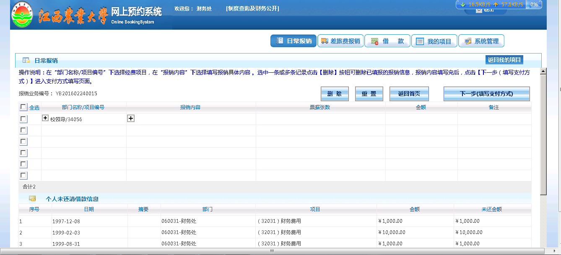

五、在选择报销内容页面， 请填写“关键字摘要”、“单据数”、“金额”，确认无误后点击“保存”。

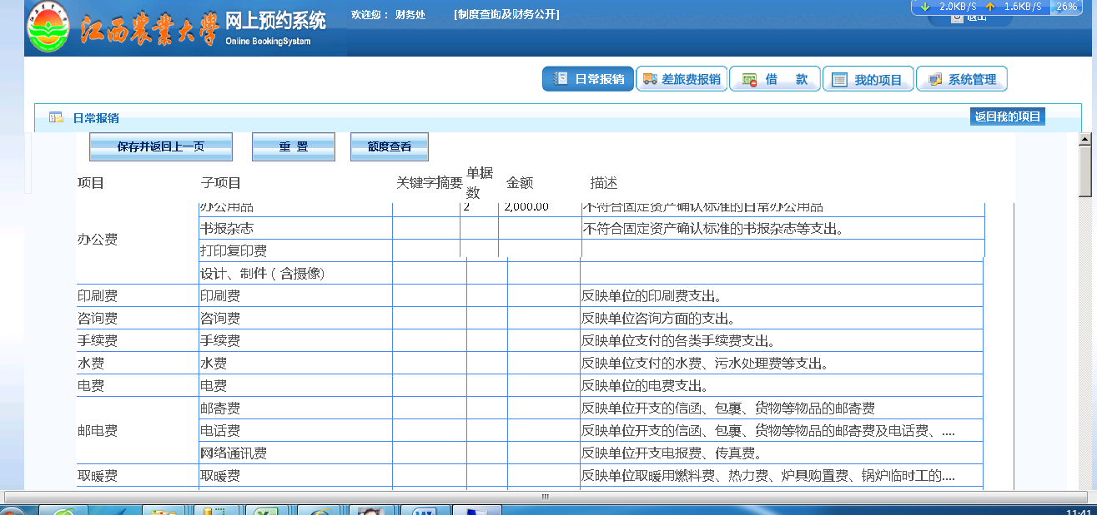

六、回到日常报销页面， 可在下一行“部门名称/项目编号”下点击“+”继续选择另一个报销项目，在下一行“报销内容”下点击“+”，根据报销科目填写报销具体内容。报销项目和报销内容填写确认无误后点击“下一步（填写支付方式）”。

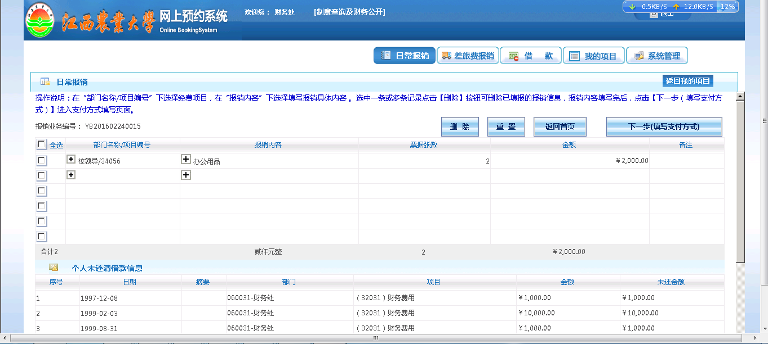

七、在该页面显示“支付方式”的信息，点击“冲借款”冲销需要核销的借款；“网银对公”请填写“对方单位”、“所在省”、“所在市”、“对方银行名称”、“对方银行账号”、“金额”；“网银对私”请填写工资号，选择银行卡/折类型，确认无误点击“下一步”。（注：冲借款、网银对公可点击“新增”按钮，进行多笔填写，网银对私只能产生一笔支付）。

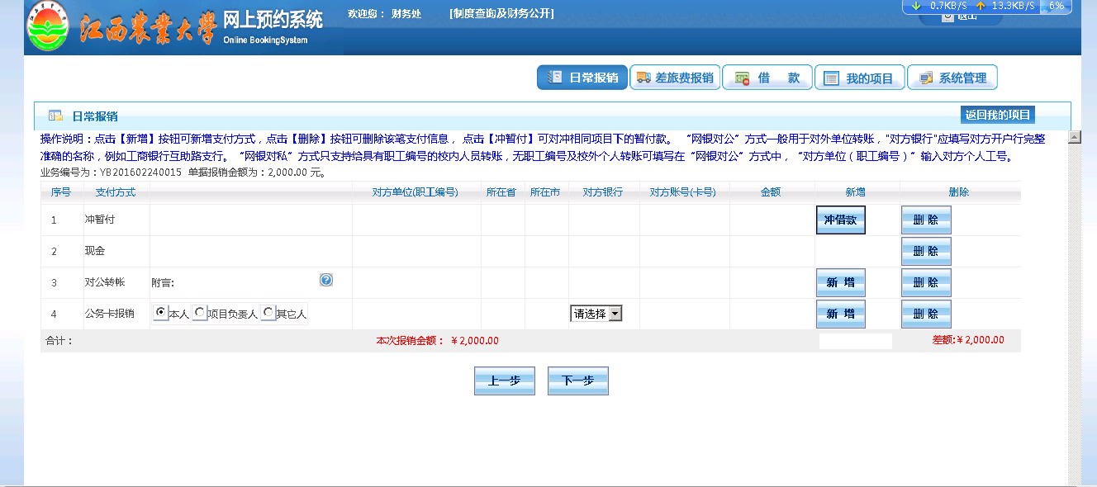
八、回到日常报销页面，点击“上一步（修改支付方式）”，“下一步（提交审核报账）”。
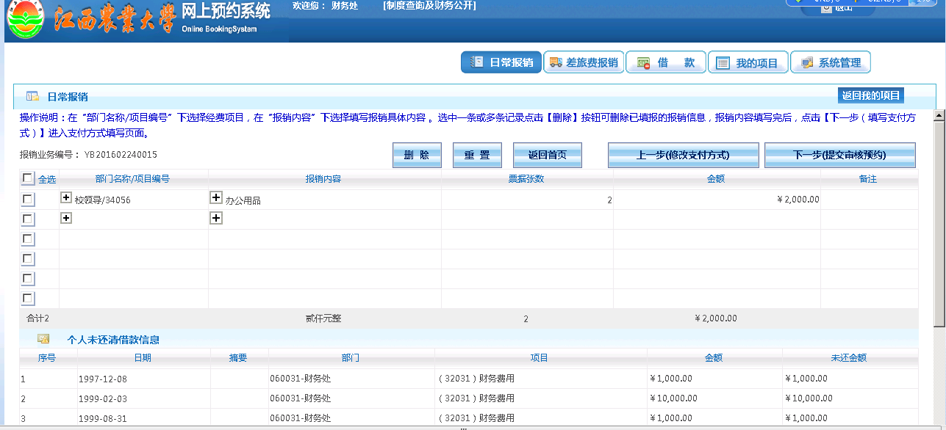

九、确认提交之后，该单据将进入“待提交业务”环节，点击“上一步（退回修改）”，“下一步（确认提交）”。

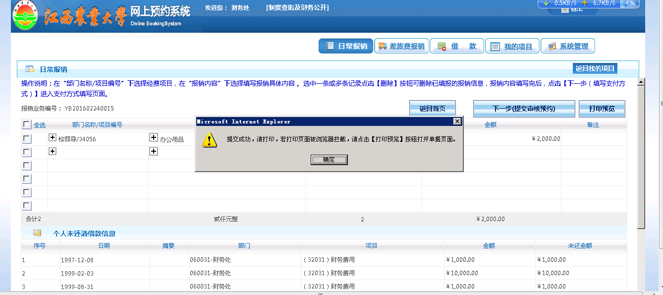

十、再次确定，该单据将进入“已提交业务”环节，点击“下一步（打印网上报账单）”可以打印网上报账单，点击“上一步(取消提交)”退回“待提交业务”环节。

十一、打印网上报账单，请在规定时间内将网上报账单和原始单据到财务处报账大厅报账。
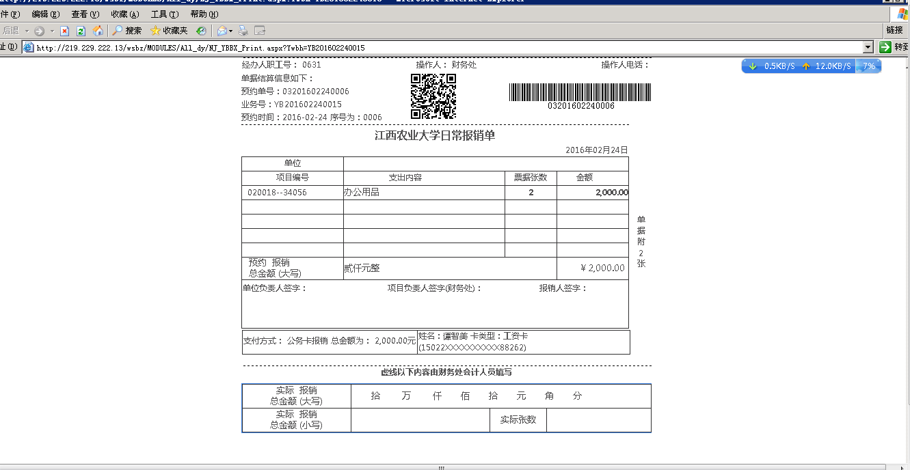

十二、在“已提交业务”页面可以看见已提交的记录。选中相应记录，点击“取消提交”，可以将单据退回到“待提交业务”环节。

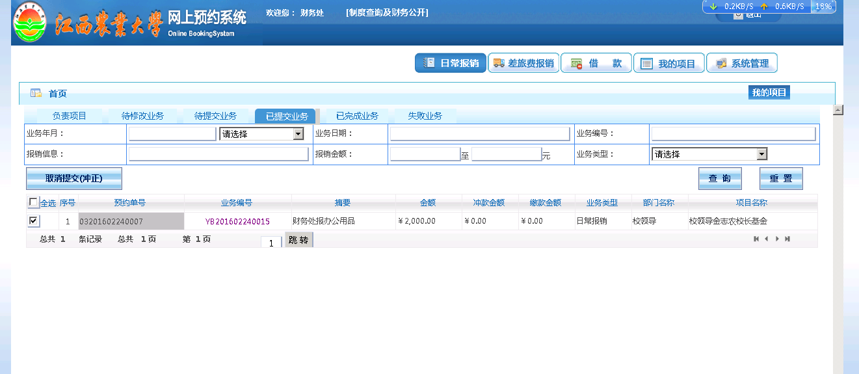

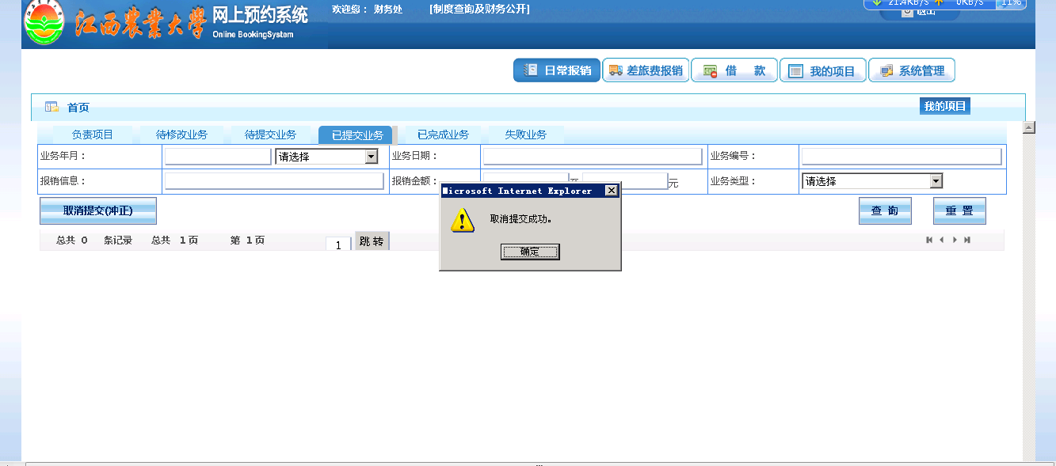

十三、在“待提交业务”页面可以看见待提交的记录。选中相应记录，点击“确认提交”，可以将单据提交到“已提交业务”环节，点击“退回修改”，可以将单据退回到“待修改业务”环节。

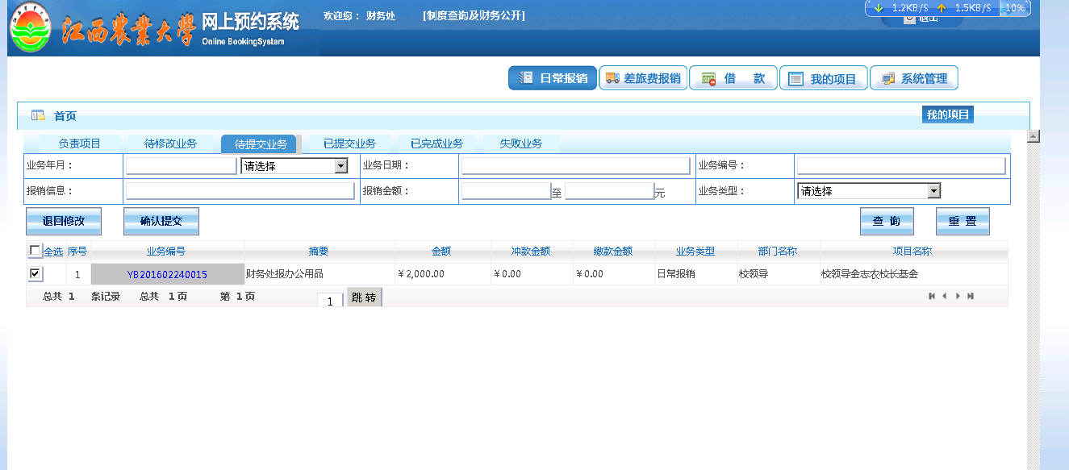

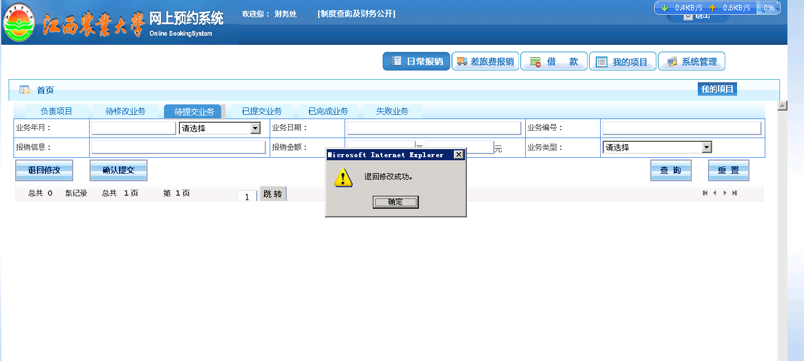
十四、在“待修改业务”页面可以看见待修改的记录，点击“修改”可以修改单据，点击“删除”可以删除单据。

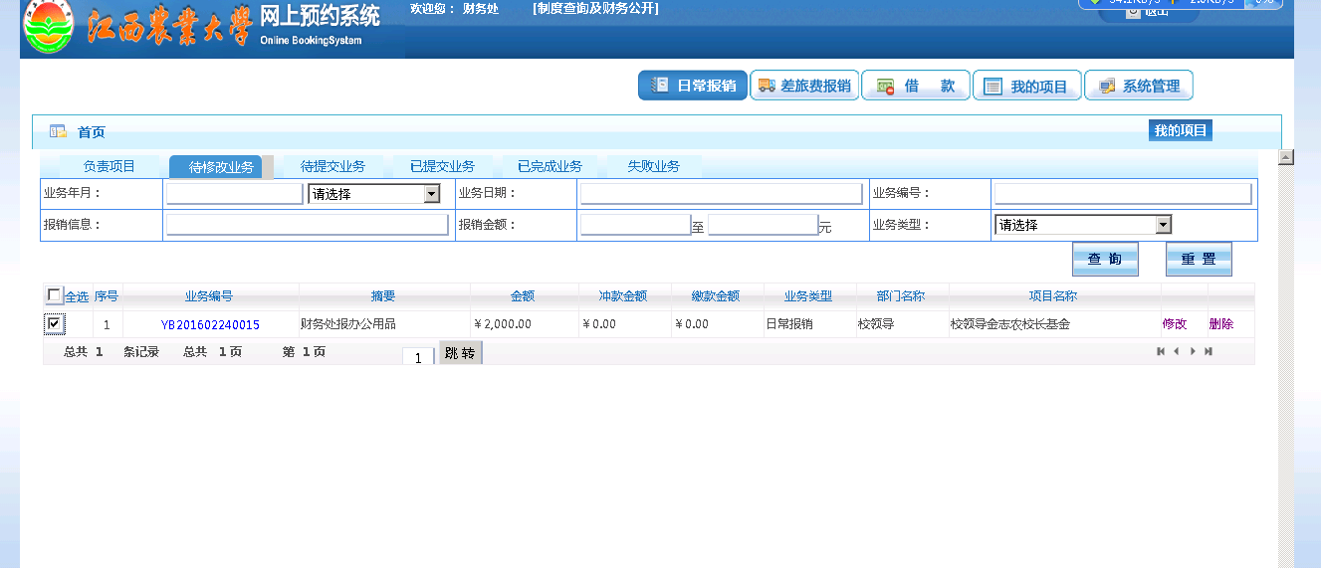

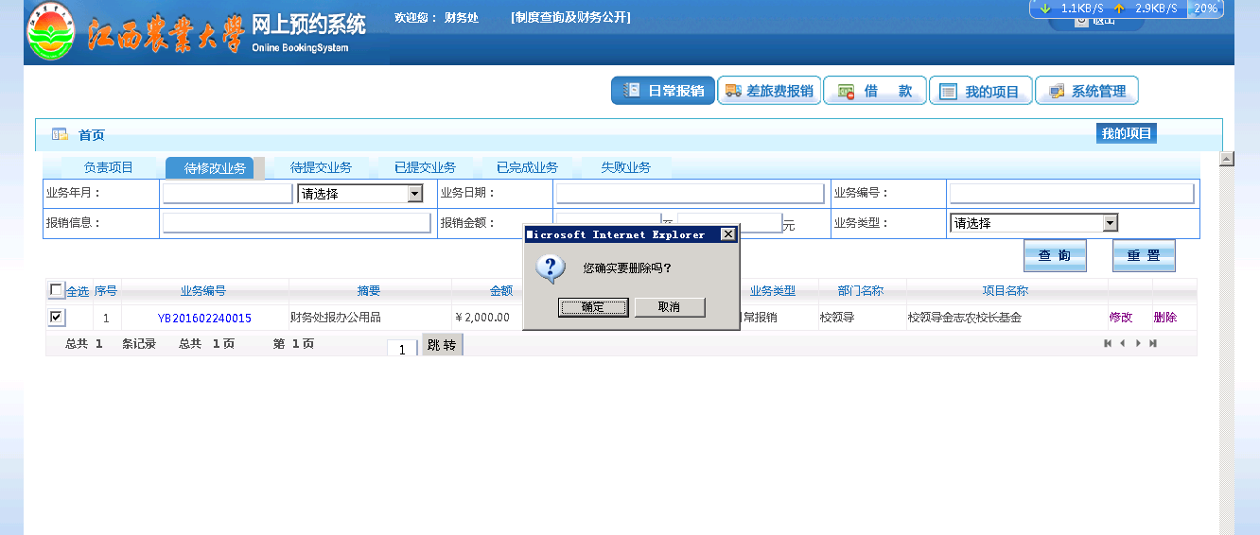

十五、点击“差旅费报销”，进入差旅费报销页面。在“项目名称”后点击“+”选择项目，填写“出差人姓名”、“出差事由”、“出差地点”、“出差日期”、“人数”，由财务处按规定核算出差补助。然后，点击“行程单”，输入“起始时间”、“结束时间”、“起始地点”、“目的地”、“票别”、“单价”、“张数”，点击“保存并返回前一页” 。
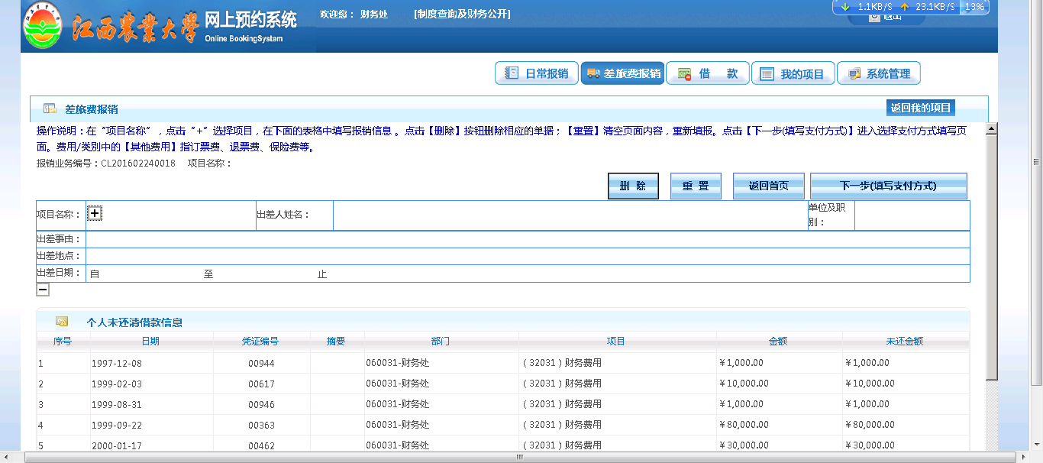

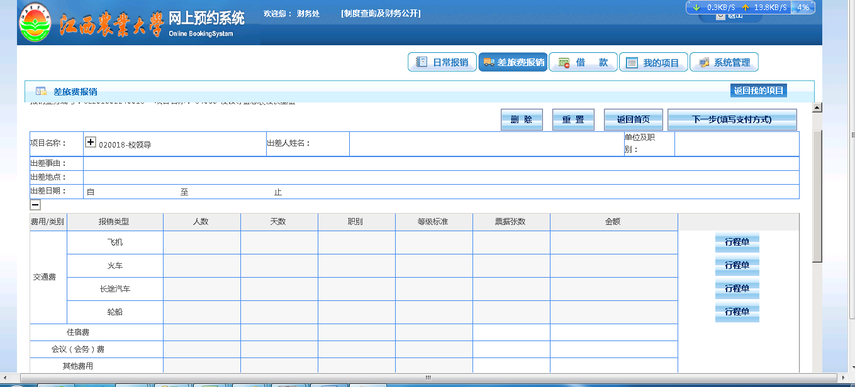

十六、填写完毕，点击“下一步（填写支付方式）”进入选择支付方式填写页面，支付方式填写、提交审核报账、打印差旅费报销单同日常报销。

十七、点击“借款”，进入借款页面。在“项目”后点击“+”选择项目，填写借款金额、用途、借款责任人编号（注：借款人工号必须填写），选择支付方式，先点击“保存”，再点击“下一步”，该单据进入“待提交业务”环节。
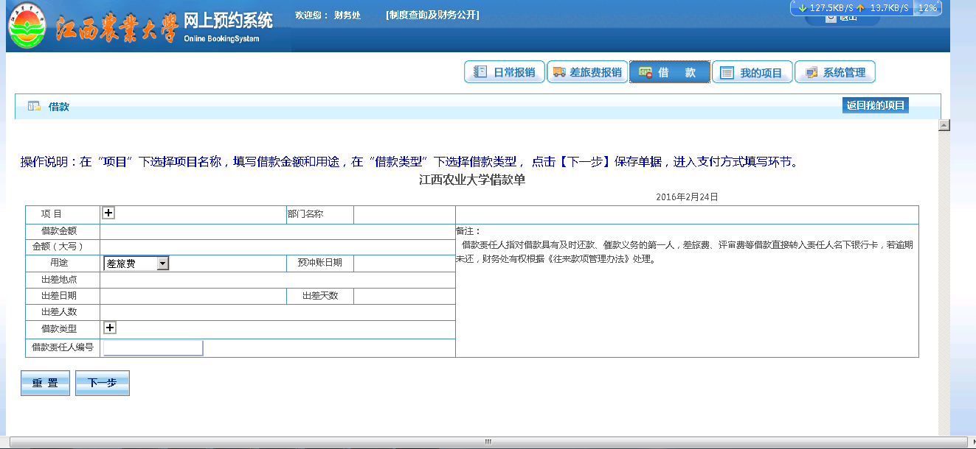

十八、点击“上一步（退回修改）”，“下一步（确认提交）”，提交审核报账、打印暂付款凭证同日常报销。

特别说明：
1. 通过网上报账系统填单报账，不需提交指标单，经费分管领导在网上报账单签字报账即可。
2. 网上支付方式，如选其他人，请准确填写其他人工号，并核对姓名和银行卡号，以保证成功付款。如姓名、银行卡号变更，请到财务处会计科更改个人信息。
3. 填写网上支付信息后，财务处将根据填报的信息付款，请准确填写“对方单位名称”、“所在省”、“所在市”、“对方单位开户银行”、“对方单位开户银行账号”、“金额”，以保证成功付款。
4. 网上财务综合信息系统的登录用户名为工号（即工资 编号），密码与财务查询系统相同。
5. 建议使用IE 浏览器的IE8,IE9。

